**芯片制程（以 Intel 芯片为例）**

如果问及芯片的原料是什么，大家都会轻而易举的给出答案——是硅。这是不假，但硅又来自哪里呢？其实就是那些最不起眼的沙子。难以想象吧，价格昂贵，结构复杂，功能强大，充满着神秘感的芯片竟然来自那根本一文不值的沙子。当然这中间必然要经历一个复杂的制造过程才行。

　　下面，就让我们跟随芯片的制作流程，了解这从“沙子”到“黄金”的神秘过程吧！

　（以 Intel 芯片为例）

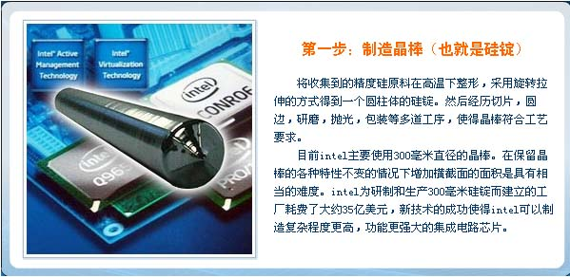

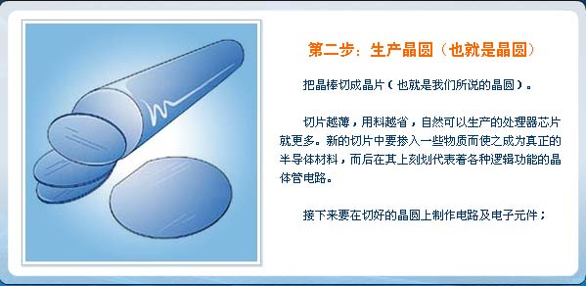

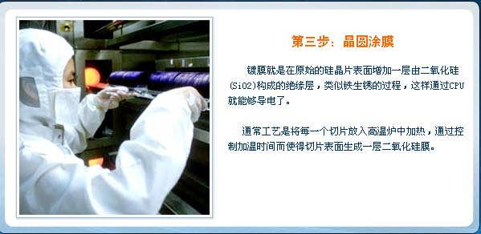

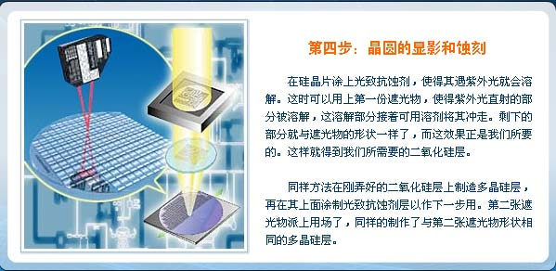

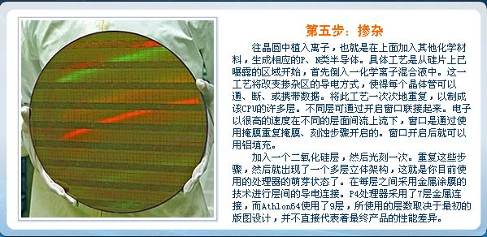

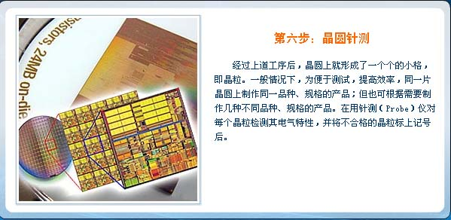

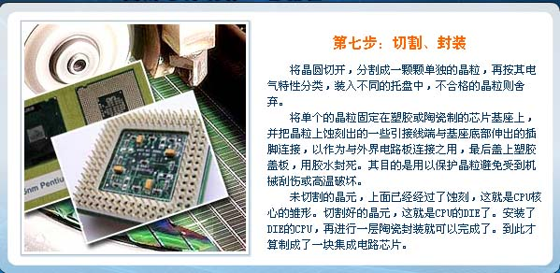

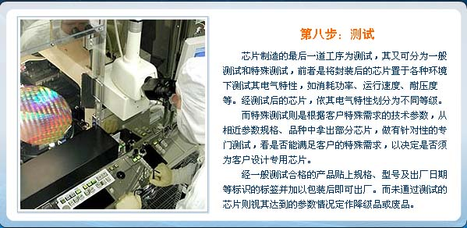

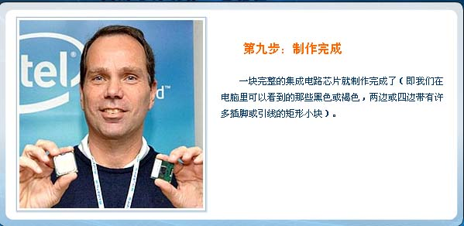

芯片制作完整过程包括 芯片设计、晶片制作、封装制作、成本测试等几个环节，其中晶片片制作过程尤为的复杂。

精密的芯片其制造过程非常的复杂

首先是芯片设计，根据设计的需求，生成的“图样”　　1， 芯片的原料晶圆　　晶圆的成分是硅，硅是由石英沙所精练出来的，晶圆便是硅元素加以纯化（99.999%），接着是将些纯硅制成硅晶棒，成为制造集成电路的石英半导体的材料，将其切片就是芯片制作具体需要的晶圆。晶圆越薄，成产的成本越低，但对工艺就要求的越高。　　2，晶圆涂膜　　晶圆涂膜能抵抗氧化以及耐温能力，其材料为光阻的一种。　　3，晶圆光刻显影、蚀刻　　该过程使用了对紫外光敏感的化学物质，即遇紫外光则变软。通过控制遮光物的位置可以得到芯片的外形。在硅晶片涂上光致抗蚀剂，使得其遇紫外光就会溶解。这是可以用上第一份遮光物，使得紫外光直射的部分被溶解，这溶解部分接着可用溶剂将其冲走。这样剩下的部分就与遮光物的形状一样了，而这效果正是我们所要的。这样就得到我们所需要的二氧化硅层。　　4、搀加杂质　　将晶圆中植入离子，生成相应的P、N类半导体。　　具体工艺是是从硅片上暴露的区域开始，放入化学离子混合液中。这一工艺将改变搀杂区的导电方式，使每个晶体管可以通、断、或携带数据。简单的芯片可以只用一层，但复杂的芯片通常有很多层，这时候将这一流程不断的重复，不同层可通过开启窗口联接起来。这一点类似所层PCB板的制作制作原理。 更为复杂的芯片可能需要多个二氧化硅层，这时候通过重复光刻以及上面流程来实现，形成一个立体的结构。　　5、晶圆测试　　经过上面的几道工艺之后，晶圆上就形成了一个个格状的晶粒。通过针测的方式对每个晶粒进行电气特性检测。 一般每个芯片的拥有的晶粒数量是庞大的，组织一次针测试模式是非常复杂的过程，这要求了在生产的时候尽量是同等芯片规格构造的型号的大批量的生产。数量越大相对成本就会越低，这也是为什么主流芯片器件造价低的一个因素。　　6、封装　　将制造完成晶圆固定，绑定引脚，按照需求去制作成各种不同的封装形式，这就是同种芯片内核可以有不同的封装形式的原因。比如：DIP、QFP、PLCC、QFN 等等。这里主要是由用户的应用习惯、应用环境、市场形式等外围因素来决定的。　　7、测试、包装　　经过上述工艺流程以后，芯片制作就已经全部完成了，这一步骤是将芯片进行测试、剔除不良品，以及包装